Швецова Татьяна Реввовна

Информационная справка
о коллекции живых растений МБУ ДО - ГДЭЦ

- Муниципальное бюджетное учреждение дополнительного образования - Городской детский экологический центр (МБУ ДО – ГДЭЦ), город Екатеринбург, Свердловская область.
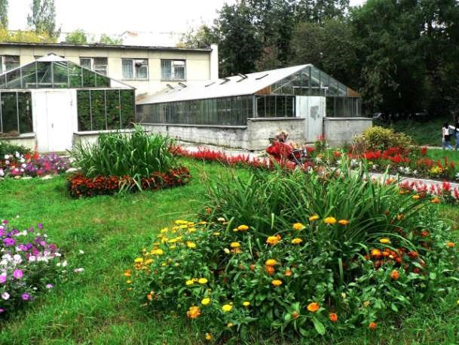
- Образовательная организация МБУ ДО – ГДЭЦ является новой организацией с 2004 года, это преемник отдела натуралистов Городского Дворца пионеров и школьников города Свердловска, располагается в двухэтажном здании постройки 1974 года: всего 4 кабинета, и силами педагогов и сотрудников бережно, с большой любовью, сохраняются и развиваются две оранжереи, небольшой участок.
В прежних чертежах, в документах данное здание записано как «Теплицы». Возле здания силами педагогического коллектива и сотрудников, и на средства нашей образовательной организации доступно для горожан в 2005 году создан, реализован эффектный ландшафтный проект Сенсорного сада, недавно выполнена Сенсорная дорожка из уральского камня, высаживаются ежегодно красивые деревья и кустарники, радуют клумбы с ароматными и ярко-цветущими сортами однолетних и многолетних растений, систематически высаживаются огородные растения – для животных зооуголка.
Этот условный приусадебный участок – часть земли Харитоновского парка. Земля федеральная. Весь Харитоновский парк входит в комплекс историко-архитектурного ансамбля Дворца Харитоновых – Расторгуевых (наше здание памятником не является). Адрес здания (федеральное): улица Карла Либкнехта, 44 литер Т. Муниципалитет ежемесячно оплачивает аренду (для примера, точно также, как и бывший городской Дворец пионеров, а ныне Дворец творчества «Одаренность и технологии»). Парк открыт с 6:00 до 23:00, вход свободный.

Поскольку здание Муниципалитету не принадлежит, вопросы ремонта и материального состояния здания и его помещений, фасада и крыши, и особенно оранжерей, решаются образовательной организацией самостоятельно длительное время. В 2023 году, в рамках общего праздника, мы получили разрешение на художественную роспись здания граффити от АУИПИК, и организовали веселую, полезную, массовую акцию для города Екатеринбурга с участием знаменитого художника, детей, родителей, всех желающих, и ярко расписали немного предварительно подремонтированные стены – торец здания и теплиц.

https://sun9-38.userapi.com/impg/WO0AsmWdemdbrV2Js6KFnR-ZGLwxod9fehseLA/MUX1_3d-aFs.jpg?size=1290x1327&quality=95&sign=231eef06e38a44acc50ff4eb30eaf411&type=album

https://sun9-67.userapi.com/impg/XrhCJ8ChIquScN-rzndL4_bxlqGpsEbrX5K-_Q/X_5kf0MM2VY.jpg?size=1290x1215&quality=95&sign=d74a5dd6591367a6d14acd88484e85ce&type=album

https://sun9-72.userapi.com/impg/JrB97FXuz1LncoWZ2LAr9eplNsZyrqjpl2B6EA/VCevgPxTg5Y.jpg?size=1290x1720&quality=95&sign=941f7e00dc9d27a5ee446852838590f8&type=album

- Формат коллекции живых растений: две оранжереи (1974 г.р.), и участок Сенсорный Сад (2004-2005 г.р.). Парк (парку более 200 лет).

Количество видов и экземпляров растений:
- две круглогодично функционирующие оранжереи по прежним данным содержат около 200 видов более 600 экземпляров тропических и субтропических растений. Возраст некоторых растений более 40 лет, они ушли корнями в грунт далеко за пределы оранжерей;
- Детский Сенсорный Сад: на прилегающей территории дети под руководством педагога выращивают деревья (около 20-25 экз.), кустарники (около 30 и более экз.), около 100 видов многолетние и однолетние цветущие культуры, растения – яркие, красивоцветущие, ароматные, лекарственные; и несколько видов редкие – переданные нам официально из Ботанического Сада УрО РАН в 2005 году (затруднительно сохранить в условиях полной открытости территории).
Рассаду выращиваем для себя и делимся со школами, детскими домами);
- Парк (пока затруднительно предоставить точную информацию).

- Площадь, занимаемая коллекцией ГДЭЦ: 2 оранжереи – вероятно, примерно 70 м2, Сенсорный Сад - примерно 12 соток, весь Харитоновский парк 7,4 га, используется как исследовательский тренажер для юных натуралистов. При оформлении документов используем официальные данные.

- Принцип подбора растений в коллекции ГДЭЦ: увлекательное путешествие в волшебные миры растительных сообществ нашей планеты, максимальное разнообразие видов и форм на небольшой территории.

Активно используем полисенсорные технологии на экскурсиях и занятиях.
Многих детей очень привлекают растения с необычной фактурой листьев, рассеченными, или же шершавыми, или пушистыми, или имеющими необычную окраску, или запах.
Одна оранжерея «Коллекционная» (наши собственные, выращенные «Джунгли»), где создан эффект присутствия и остро ощущаемого приключения в тропическом лесу (хотя там растут рядом с тропическими и субтропические растения), вторая – «Рабочая» (пальмы, суккуленты, и разное), где расположена рабочая зона для работы с почвой и рассадой для детей с 5 до 17 лет.

- Основной ассортимент растений (Приложение 1-3)

По прежним инвентаризациям – 200 видов высших растений: покрытосеменные, голосеменные, папоротникообразные. Расскажу лишь о некоторых, совершим краткий визит в оранжереи ГДЭЦ. Ссылка на перечень растений с фотографиями и видовой принадлежностью на сайте ГДЭЦ: https://eco-gdec.uralschool.ru/sveden/objects
«КОЛЛЕКЦИОННАЯ» ОРАНЖЕРЕЯ (Приложение 1,2)
В «Коллекционной» оранжерее крупные растения расположены максимально интересным для детей образом, создающим иллюзию присутствия в тропическом лесу – высажены совместно с папоротниками, лианами и другими растениями в контейнеры или непосредственно в грунт (насколько это возможно в небольшой оранжерее, высота под козырьком не более 5 м): в передней части размещены крупные растения: пальма вашингтония; дерево пахира; огромный многоствольный гибискус китайский (есть также Г.пестролистный, Г.сирийский), алоказии, ксантосома фиолетовая (высотой до верхнего стекла оранжереи); антуриум, юстиция (якобиния), спатифиллум гигантский, клеродендрон госпожи Томпсон; большое, цветущее белыми ароматными цветами, высокое дерево табернемонтана, несколько невысоких растений банана разного размера и возраста; высокая альбиция ленкоранская; огромная монстера лакомая с плодами и большой «занавесью» из корней, через которую нужно пробираться, прокладывая себе путь в тропическом «лесу», филодендроны, диффенбахии, огромный асплениум гнездовой.

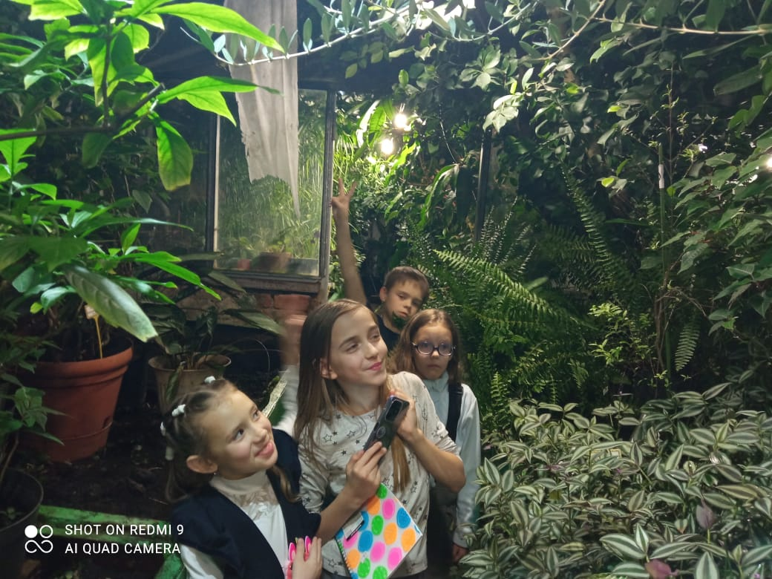 | 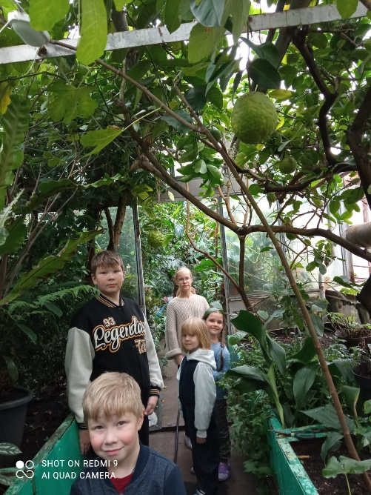

Далее широко раскинулись плодоносящие деревья: инжир, фейхоа, кофе, лайм, мандарин, апельсин, памела, цитрофортунелла (олива и авокадо не плодоносят); крупное дерево лимона (или гибрида лимона и грепфрута с 17 гигантскими плодами весом 700 - 900 г.)
https://sun9-11.userapi.com/impg/lLfyfBv32yzWdCBgLrdtwzuu4C_lohmp_h1eNQ/kY7in1IPr_g.jpg?size=1200x1600&quality=95&sign=db140a59dfdcc415e6fe3fb134b5fa9e&type=album
https://sun9-53.userapi.com/impg/T3HtAEyT2GV09-eofyyKorutERdjE4hw7d8LVQ/F9KAxwElVAM.jpg?size=1440x2160&quality=95&sign=7b9ecea46ffdcd8f440d8cc028007fbe&type=album
Периодически цветет взрослая высокая стрелиция королевская, растет молодая стрелиция Николая. Почву под крупными растениями покрывают различные представители семейства коммелиновых; и обычная традесканция занимает небольшую «лужайку» под лимоном; злак остянка, папоротники, ирис, кливия кроваво-красная, хлорофитумы, коллекция бегоний, жасмин самбук, монстера косая; фикус карликовый (на его примере рассказываем про аллелопатию), ревина и др. Вверху царствует лиана - пассифлора инкарната. Заросли циперуса, разнообразие папоротников: адиантум «Венерин волос», адиантум мелкоопушенный, асплениум живородящего, др.; небольшая «полянка» периодически плодоносящих ананасов, небольшая коллекция марантовых, аспарагусы Шпренгера и серповидный, иглица понтийская, молочай прекраснейший («Рождественская звезда»). Цветут крупные кусты азалии.
Крупные фикусы: каучуконосный, микрокарпа («ходячий» с разбегающимися «ногами»), фикус бенгальский; разнообразные фикусы Бенджамина (с белой, зеленой, кудрявой листвой).
Цветут кринумы, гипеаструмы, абутилоны новозеландский и гибридные, заросли «креветочного дерева» - белопероне, кроссандра волнистолистная (Crossandra infundibuliformis) (есть еще сорт «голубая норка») и уайтфельдии, бугенвиллии, пахистахиса, и т.д.

Здесь выращивается примерно 48 видов растений, обладающих ярко выраженной антивирусной и антибактериальной активностью. Среди них: довольно большое дерево лавр благородный (Laurus nobilis); камфарный лавр или камфорное дерево (Cinnamómum cámphora); мирт, пеларгонии душистая, обыкновенная, царская; и др. Множество лекарственных растений.

ОРАНЖЕРЕЯ «РАБОЧАЯ»
Вторая оранжерея «Рабочая» встречает огромным многолетним раскидистым растением, длина побегов которого достигает в сезон 25 м, а именно лианой, вид тетрастигма Вуанье

Небольшая коллекция веерных и перистолистных пальм, примерно 6-8 видов: ливингстона, хамеропс, среди них преобладают финиковая пальма вида Phoenix dactylifera из рода Phoenix растений семейства Пальмовые (Arecaceae), родом из Африки и Евразии. Присутствуют несколько экземпляров разного размера, облика и возраста, возможно, разные виды. Некоторые растения были выращены ребятами из косточек много лет назад.
Из хвойных интересна араукария, есть кипарис, туя.
Представлены аглаонемы, и диффенбахии разных окрасов, сингониумы, сциндапсусы, коллекция сансевьер; коллекция бромелиевых, и среди них акантостахис; коллекция молочайных: молочай тирукалли, блестящий, беложильчатый, красивейший, огромный молочай трехгранный (Euphorbia trigona); обильно цветущие растения акалифы щетинистой – «лисий хвост».
https://sun9-64.userapi.com/impg/q4vZmlRHV_aoBwIwsR-HDRjLpHwfclJmYqOfdw/QGFcGUonPio.jpg?size=1200x1600&quality=95&sign=8b524346f80b8fdfea8369d512d59754&type=album
Фикусы, буссенгольция, коллекция бромелиевых, драцены, «слоновья нога» нолина, «китайский зонтик» аморфофаллус, коллекция гемантусов двух видов – Г.Катарины и Г.белоцветковый («коровий, или олений язык»),
Бомерия («Слоновье ухо»)
https://sun9-31.userapi.com/impg/w4YKB5puKevcSGFhooJKSTCI9nu9MqLieFr2RA/hNagFRbTHdU.jpg?size=1201x1600&quality=95&sign=d4996c0f1175f63f49cf585d40cc2ff9&type=album
коллекция агав, виноград ,
https://sun9-11.userapi.com/impg/3dKidyy-QESrFhUo7-Md6jpxsmsUPvOVJXX5zw/IamH04RsrKM.jpg?size=1201x1600&quality=95&sign=c9182312096d3a753f22e06ec6e75de2&type=album
суккуленты
https://sun9-8.userapi.com/impg/5VSluYaA1Enw3JR3lAIEoyKtXf0P6v-Iagohqw/ydcqsVEckzE.jpg?size=1201x1600&quality=95&sign=9b193f198b7cca3a22cf800fe8117402&type=album

Детский Сенсорный Сад (Список видов Приложение 3)

ссылка. Прогулки на участке в Детском Сенсорном Саду
https://sun9-64.userapi.com/impg/JN_uDLqiRRub1OVa8wILgiIUZ7LKuoS7zhVFww/veJpt8JiKOs.jpg?size=1186x1599&quality=95&sign=7676f1a8f6511531a5f407a7437f1321&type=album

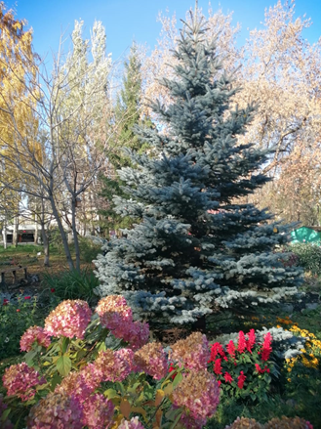 | 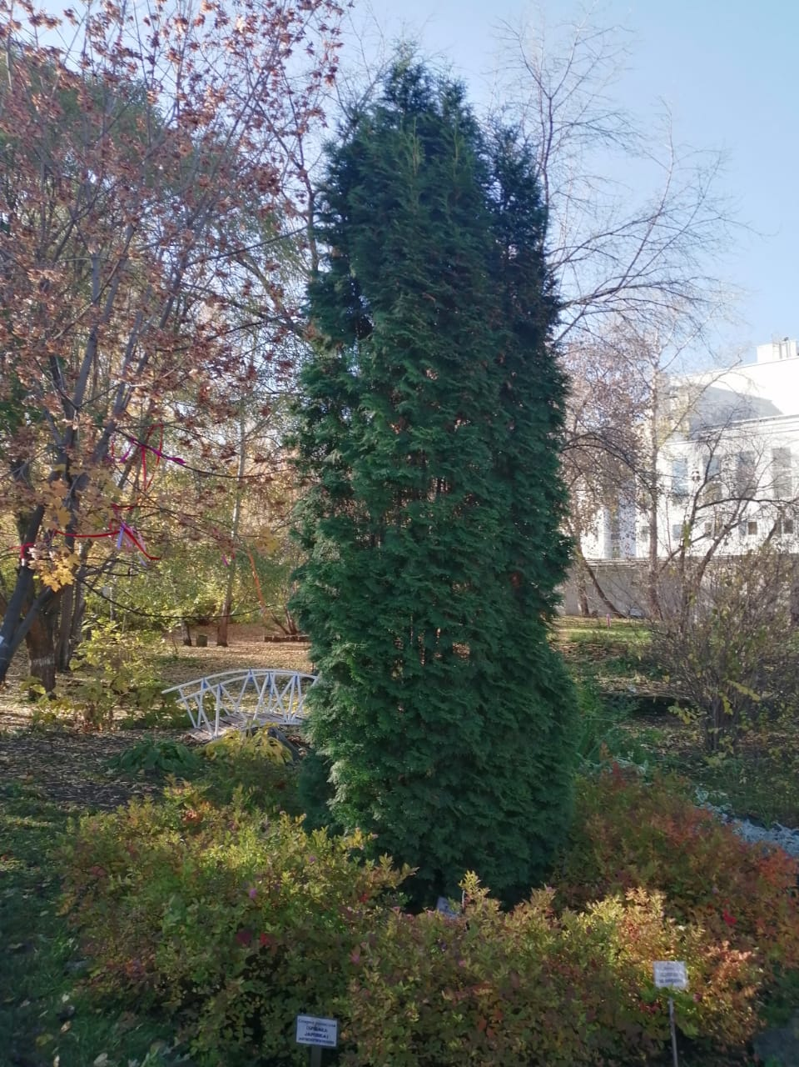
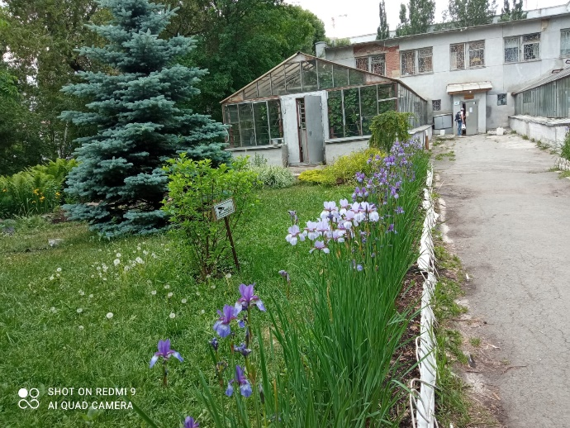 | 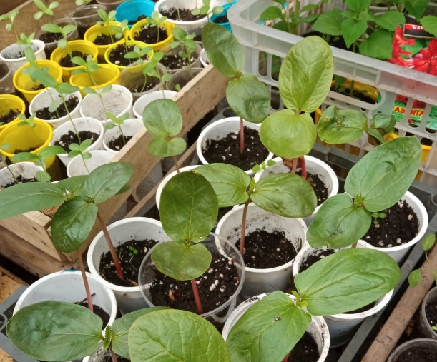

Ссылка Сенсорный Сад
https://eco-gdec.uralschool.ru/?section_id=31

- Формы использования коллекции живых растений в образовательном процессе.
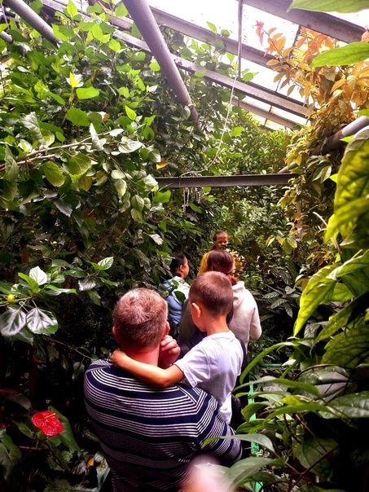 | 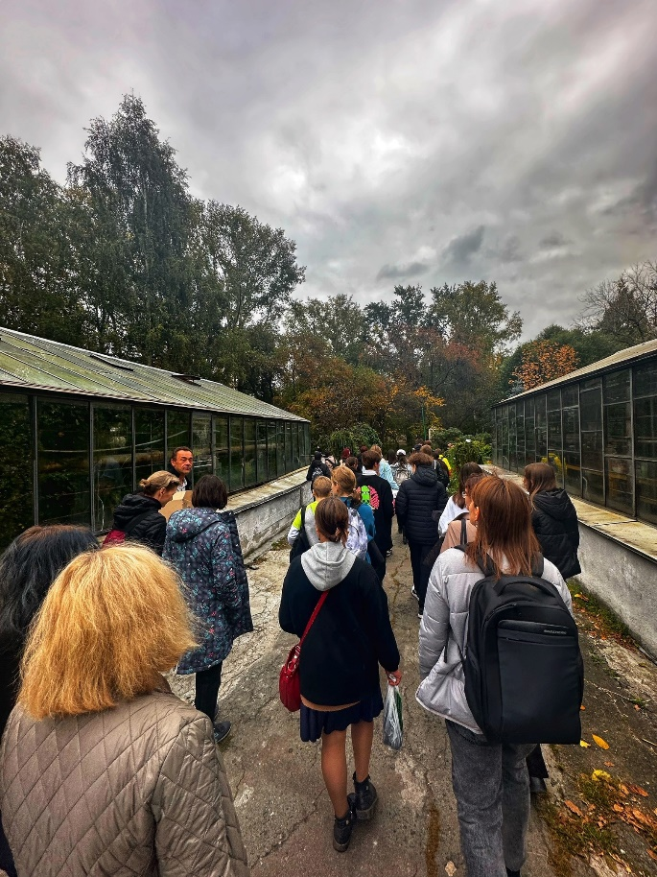

7.1. В МБУ ДО – ГДЭЦ реализуется 22 общеразвивающие общеобразовательные программы, занятия проходят все дни недели очень интенсивно, более 1000 детей, среди них 370 дошкольников, все обучающиеся посещают оранжереи.
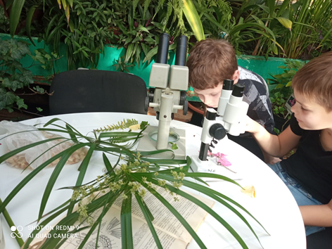 | 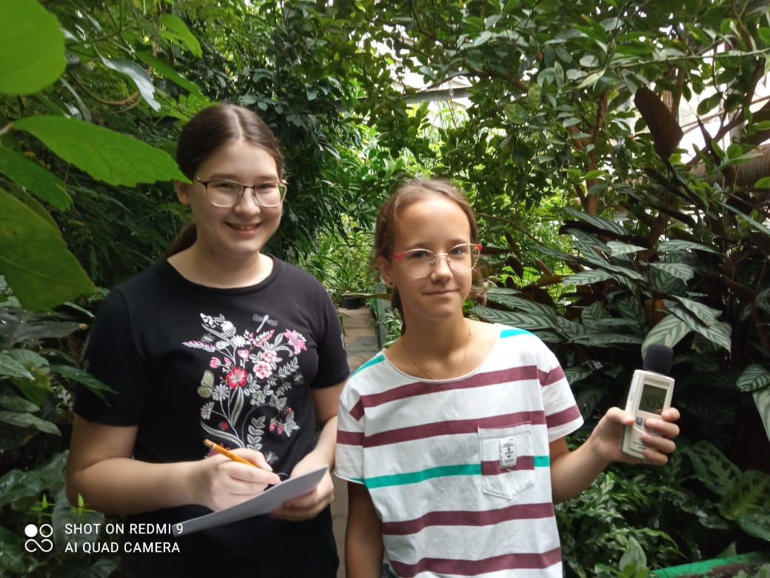
Кроме того, организованы разовые экскурсии для образовательных организаций и для горожан. Чаще всего в оранжереях занимаются обучаемые по программам «Прекрасные спутники наши» (ботаника, комнатные растения, ландшатный дизайн), «Экология животных» (животные среди растений, компоненты живых сообществ, лекарственные и пищевые растения), для дошкольников - «Умка», «Чувство природы». Дети любуются растениями, ухаживают за ними, исследуют их требования к почве и воде, освещению и температуре, узнают много нового и интересного об особенностях растений, легендах и мифах о них, учатся отличать съедобные от ядовитых, находить лекарственные, и их использовании человеком.
Ухаживают за растениями.
Исследовательская деятельность, проекты, труд, волонтерское движение, помощь в озеленении образовательных организаций.

7.2. Массовые мероприятия, акции о растениях и с использованием Коллекции живых растений

Мы разработали, организовали, проводим на регулярной основе для образовательных организаций всех типов и видов города Екатеринбурга более 13 массовых мероприятий, также семинары, мастер-классы, эко-консилиумы, и др. Наиболее важен для формирования любви и бережного отношения у обучающихся и горожан, для поддержки активной деятельности по улучшению цветочного оформления, озеленения, комфортности городской среды - Конкурс «Цветущий город»
https://eco-gdec.uralschool.ru/news-svc/item?id=439839&lang=ru&type=news&site_type=school
https://vk.com/ecocentrekb?w=wall-85951365_1166%2Fall
Ссылки на фото
https://sun9-8.userapi.com/impg/wvUs2enaYBOhDt7fKMnXCgXzfqEZi7GssDn-qw/WNjHGW9y36U.jpg?size=807x605&quality=95&sign=8743dd2fb0db79b9b230785133b9856e&c_uniq_tag=G1-PN07d3MKGIzW2xXAzCgxxWazZLYyWW33l5FnQsqU&type=album
Фото с награждения победителей совместно с социальными партнерами:
https://sun9-19.userapi.com/impg/3LogPUARaGecLRAsQPBV-hje52eg9nBMqHAmIg/Z6WA2dk1JOg.jpg?size=453x604&quality=95&sign=d3bd57e65428a09d12de9ad49fa1fff9&c_uniq_tag=kvGW1Pml9e0pPI0ckVG51P7tnnRXqlqh_bEnuUzcdZQ&type=album
– Дендрарием и его директором Раскостовой С.Г.,
– председателем комитета по экологии и природопользованию Администрации города Екатеринбурга Русиновым Игорем Владимировичем,
- Эксперта конкурса Веру Павловну Кашковскую - кандидата биологических наук, доцента факультета «Биотехнологии и пищевой инженерии» ФГБОУ ВО УРГАУ,
- АО «Облкоммунэнерго», поздравили победителей и вручили путевки в первый в Свердловской области «Экодом», который находится в селе Никольское.
https://sun9-73.userapi.com/impg/iaYJ1TIHTiHtvFzJJ_f0z46F1iEOElQ0JyM_mQ/VUTin6vPVM4.jpg?size=453x604&quality=96&sign=222f4320b60a7d6e835c609cd6b667c0&c_uniq_tag=upKr1RPQqgijoUmPiLtNI-omuQUQGZWcopwAne3EFMo&type=album

Дни открытых дверей
https://sun9-45.userapi.com/impg/RYxyitzZsXLbk94gvt-of_fBntMFqONot22JZw/RgaTW0WW7P4.jpg?size=571x807&quality=96&sign=926a0ebda435516b9be3e7a5259e7d20&c_uniq_tag=1Odq4WZ0Judn7tmttBYTaQM98gewfAZr4ImODHqkls4&type=album

https://sun9-78.userapi.com/impg/Ftj87gHjecTLqTCv234b3I6aoHyBJN5QacmUpw/Qz_MWro4Wcc.jpg?size=604x453&quality=95&sign=30b69a43f5deaf3e21fe0fc6e3797e6f&c_uniq_tag=Yi6wQC4HC0fJ8QXgA0dx72MRejubWE-r0ZsSSz2LVfQ&type=album

- Перспективы развития коллекции.

8.1 Установление видового состава, документирование и систематизация коллекции. Исследовательская работа.
8.1.1.Создание филиалов ГДЭЦ в разных районах города Екатеринбурга.
8.2. Формирование и развитие коллекций растений в образовательных организациях.
8.3. Хотелось бы капитального ремонта и значительного расширения: оранжереи увеличить по площади, но в данных условиях делаем то, что возможно.

Платные услуги: Экскурсии, мастер-классы.
Мы опробовали ещё одну платную услугу - День рождения в нашем центре. По отзывам педагога, было жарко, познавательно, волнительно, позитивно и очень интересно. Праздник включал небольшую экскурсию и мастер-класс. Мы благодарны нашим детям, которые готовы делить с нами не только будни, но и праздники.

- Фотографии коллекции
Фото на Экскурсии:
https://sun3-22.userapi.com/impg/GXPUB8Pq5XwuKShV39-GHLa9eWKQLB6pEABMSA/R8HPxo8IW5Y.jpg?size=960x1280&quality=95&sign=7c75ee9d11ae5bd2c18944663361dd57&type=album
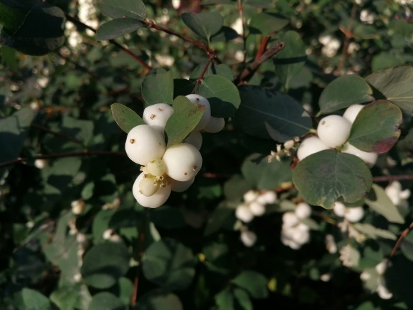 | 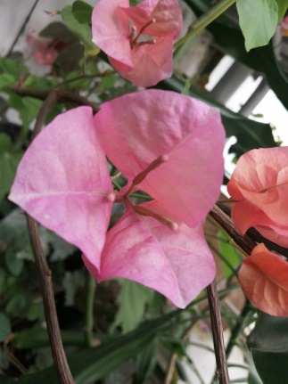 | 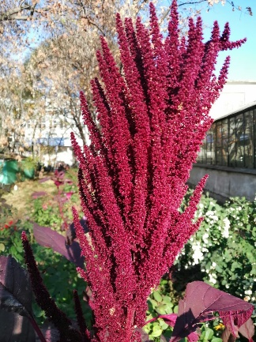
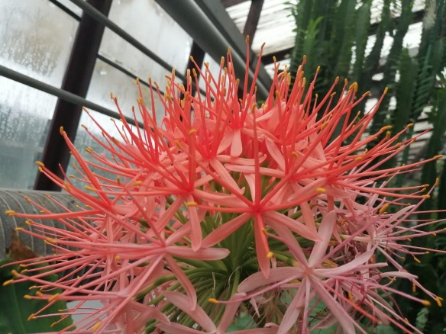 | 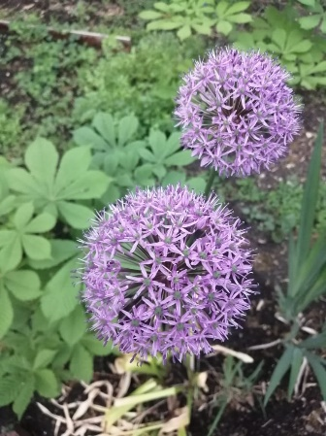 | 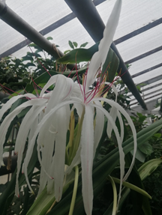

https://sun9-79.userapi.com/impg/cO4isGTs_Fu1IbWb11SJvdovdt01wiaFmzGyFg/SEUmGU1-HbU.jpg?size=2560x1920&quality=95&sign=6466e8d677f11aa8e3819e9b4d5b2517&type=album
- План-схема есть.
- Активные ссылки на информацию о коллекции, размещенную в сети Интернет: сайт МБУ ДО – ГДЭЦ https://eco-gdec.uralschool.ru/sveden/objects
- Сайт МБУ ДО – ГДЭЦ: https://eco-gdec.uralschool.ru/
- Адрес группы МБУ ДО – ГДЭЦ ВКОНТАКТЕ https://vk.com/ecocentrekb
- Экскурсии: https://eco-gdec.uralschool.ru/news-svc/item?id=474943&lang=ru&type=news&site_type=school

Приложение 1
Выдержки из исторического документа
«Ассортимент растений оранжерей МБУ ДО – ГДЭЦ»
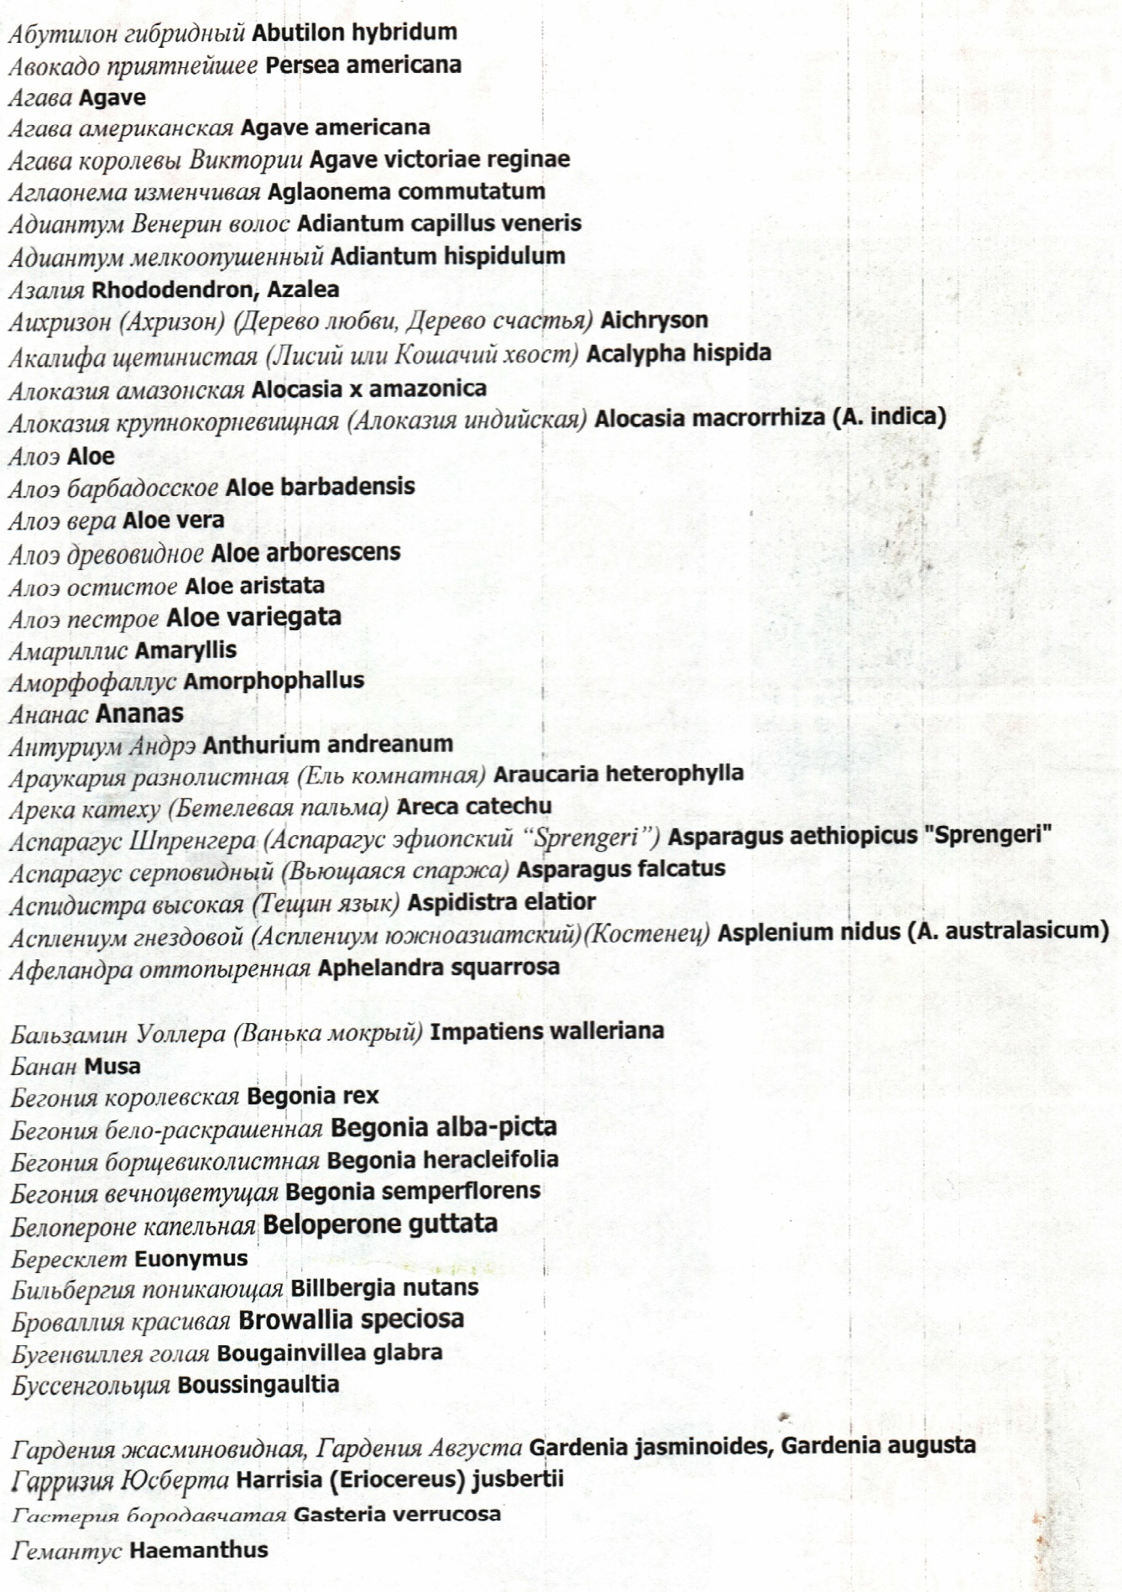

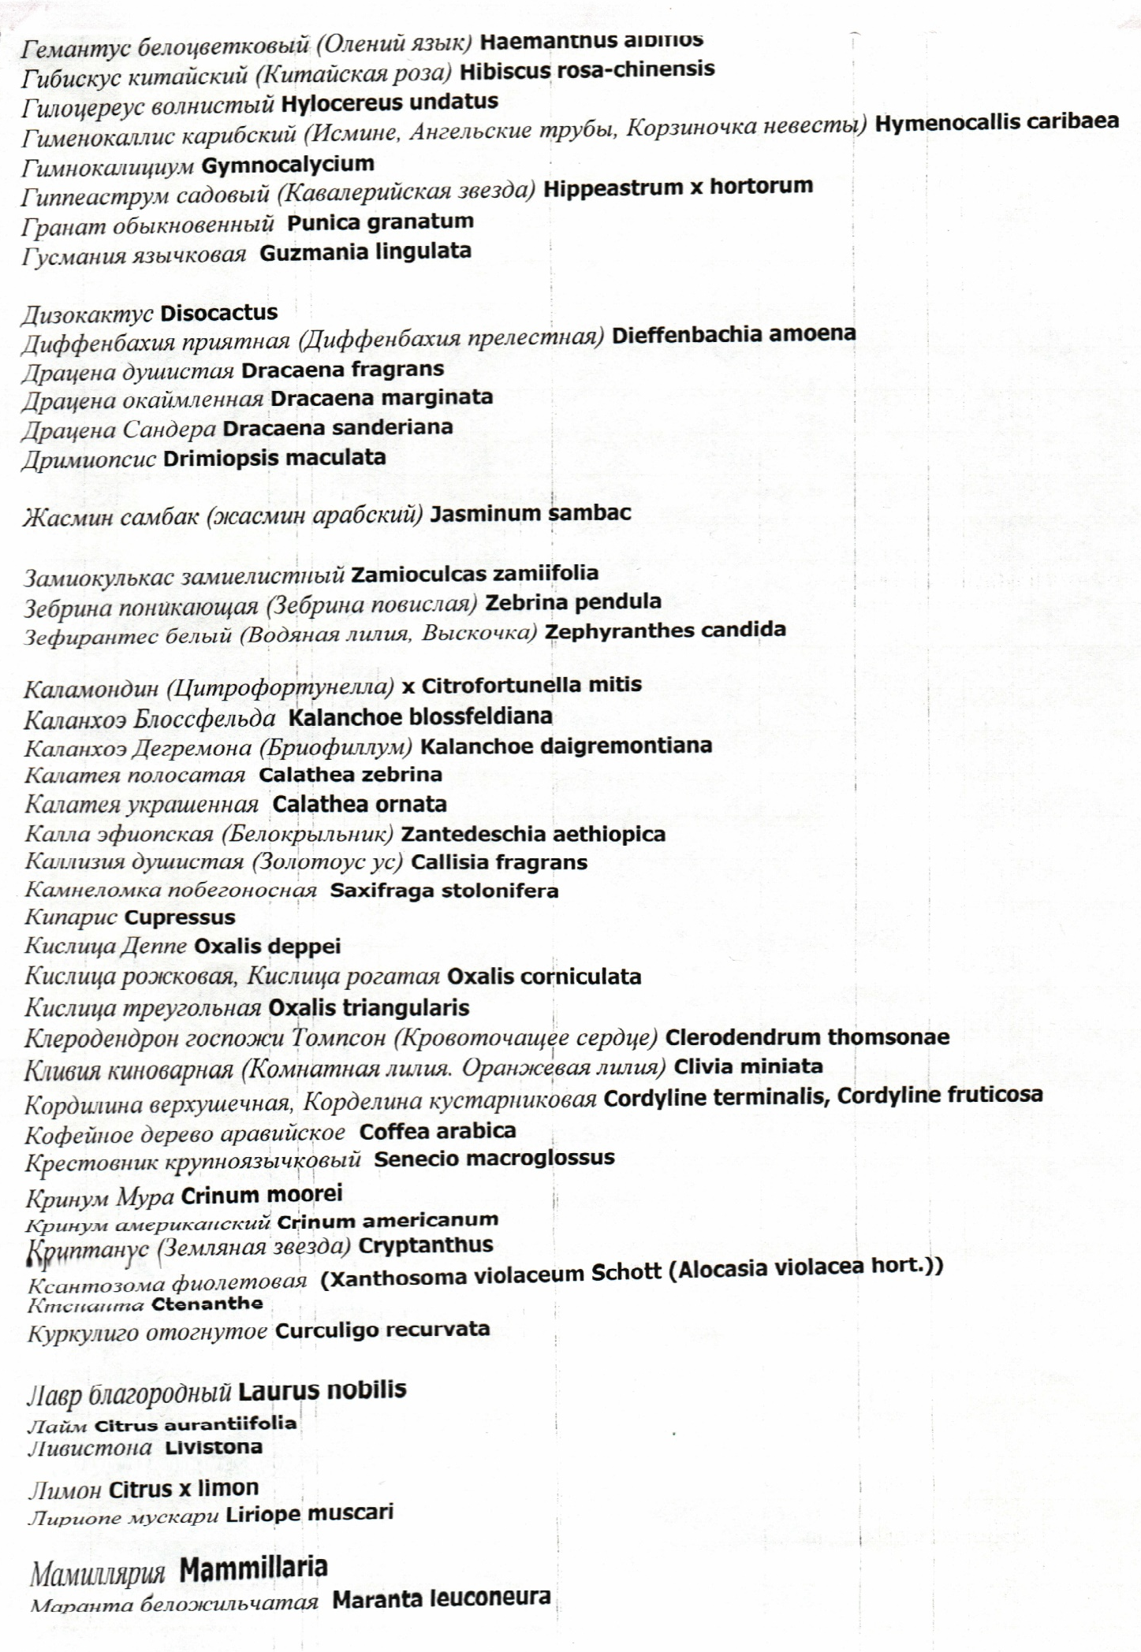
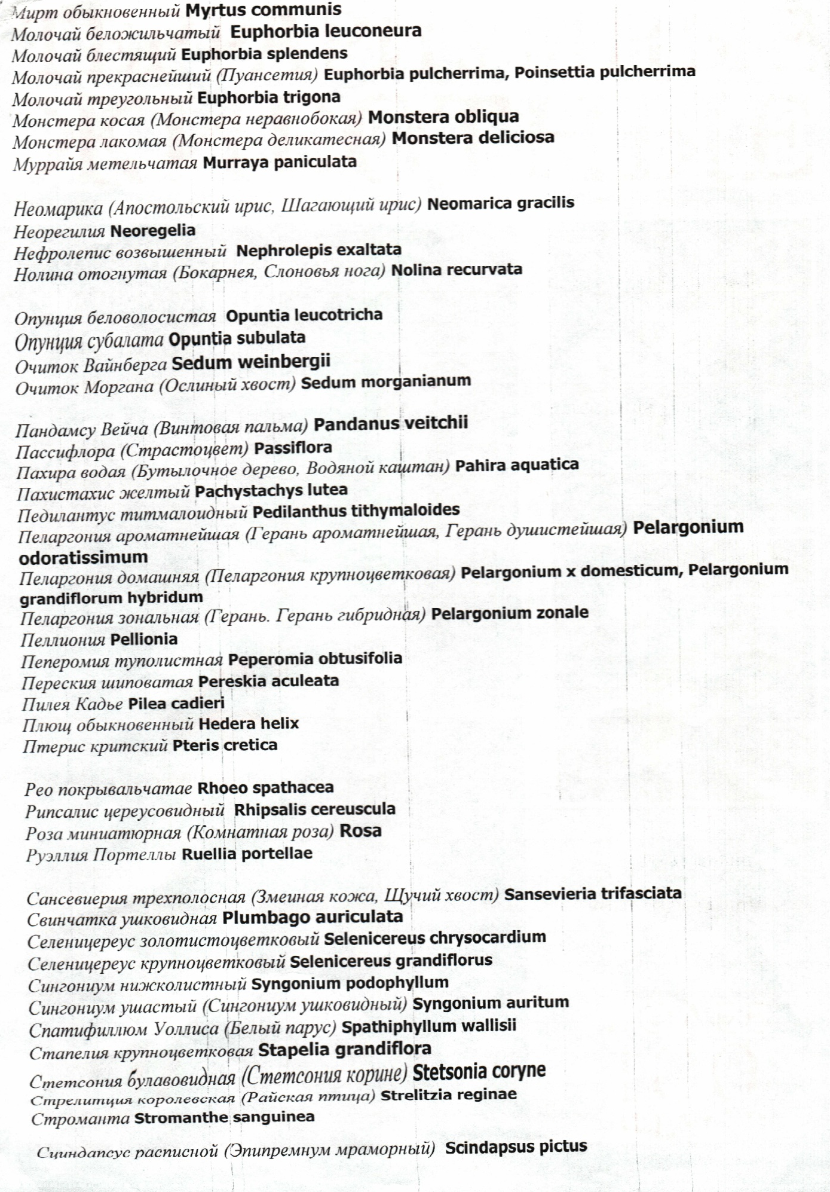

ПРИЛОЖЕНИЕ 2
Основные ценные, крупные представители оранжерей МБУ ДО - ГДЭЦ

наименование растний | ко-во
коллекционная теплица
средние 0,8- 1,5 м в высоту и в ширину
пахистахис | 3
кроссандра | 1
аллоказия крупнокорневищная | 1
ксантасома фиолетовая | 8
асплениум живородящий | 10
куркулиго | 13
калатея тростниковая | 3
циперус папирус | 17
белопероне | 1
кливия | 5
адиантум | 20
пеларгония | 15
калатеи | 10
банан | 1
иглица | 1
калатея тростниковая | 3
асплениум гнездовой | 1
асплениум живородящий | 17
мирт | 1
кринум мура | 2
неомарина | 5
спатифиллум уоллиса | 5
нефралепис | 9
средние 0,8- 1,5 м в высоту и в ширину | 152
большие 1,5-2,5 м в высоту и 1,0-2,5 в ширину
уайтфельдия | 1
жасмин | 1
филодендрон краснеющий | 4
монстера керхова | 3
лимон Павлова | 1
инжир | 2
мандарин | 1
лавр | 1
мандарин | 1
спатифиллум уоллиса | 5
абутилон | 5
кринум мура | 7
авокадо | 1
фикус ампельный | 5
азалия | 2
свинчатка ушковидная | 1
кумкват | 1
банан | 1
переския шиповатая | 1
клеродендрон | 1
спатифиллум гиганский | 1
стрелиция королевская | 1
камфорное дерево | 1
кофе аравийский | 2
лайм | 1
гименокалис | 3
олива | 1
большие 1,5-2,5 м в высоту и 1,0-2,5 в ширину | 55
огромные 2,5-4,0 м в высоту и 2,0-3,5 в ширину
лимон итальянский | 1
фейхоа | 1
гибискус красный | 1
альбиция ленкоранская | 1
монстера | 1
гордения | 1
юкка | 1
гибискус белый | 1
фикус бенджамина Барок | 1
манго | 2
гидихикум гарднера | 1
уайтфельдия | 1
фикус микрокарпа | 1
фикус робуста | 1
пасифлора | 1
ксантосома фиолетовая | 1
фикус бенгальский | 1
огромные 2,5-4,0 м в высоту и 2,0-3,5 в ширину | 18
Рабочая теплица
большие 1,5-2,5 м в высоту и 1,0-2,5 в ширину
буссенгольция | 1
виноград | 2
большие 1,5-2,5 м в высоту и 1,0-2,5 в ширину | 3
огромные 2,5-4,0 м в высоту и 2,0-3,5 в ширину
тетрастигма вуанье | 1
фикус рабуста | 1
фикус Алии | 1
монстера | 1
огромные 2,5-4,0 м в высоту и 2,0-3,5 в ширину | 4

ПРИЛОЖЕНИЕ 3
Растения МБУ ДО - ГДЭЦ на участке парка, примыкающего к зданию
декоративные хвойные:
Лиственница европейская (Larix decidua) Pendula
Ель колючая (Picea pungens) Glauca
Можжевельник горизонтальный (Juniperus horizontalis) Lime Glow
Можжевельник горизонтальный (Juniperus horizontalis) Prince of Wales
Сосна горная (Pinus mugo) Pumilio
Сосна́ сиби́рская кедро́вая или Сиби́рский кедр (Pínus sibírica)
Туя западная (Thuja occidentalis) Brabant
Туя западная (Thuja occidentalis) Danica
деревья:
Ба́рхат аму́рский или Феллоде́ндрон аму́рский или Аму́рское про́бковое де́рево (Phellodéndron amurénse)
Дуб чере́шчатый или Дуб ле́тний или Дуб обыкнове́нны, или Дуб англи́йский (Quércus róbur)
Клён остроли́стный или Клён платанови́дный или Клён платаноли́стный (Ácer platanoídes)
Клён ясенели́стный, или клён америка́нский (Ácer negúndo)
Оре́х маньчжу́рский или Орех думбе́йский (Júglans mandshúrica)
Ива ломкая ф. шаровидная
Яблоня Royal Beauty
декоративные лиственные кустарники:
Барбарис Тунберга (Berberis thunbergii) Admiration
Барбарис Тунберга (Berberis thunbergii) Bonanza Gold
Барбарис Тунберга (Berberis thunbergii) Maria
Гортензия метельчатая (Hydrangea paniculata) Limelight
Гортензия метельчатая (Hydrangea paniculata) Pinky Winky
Гортензия метельчатая (Hydrangea paniculata) Vanille Fraise
Дерен белый (Cornus alba) Elegantissima
Кизильник Блестящий (Cotoneaster lucidus)
Лапчатка кустарниковая (Potentilla fruticosa) Goldfinger
Миндаль трёхлопастной Prunus triloba
Пузыреплодник калинолистный (Physocarpus opulifolius) Diablo
роза морщинистая (Rósa rugósa)
Снежноягодник белый (Symphoricárpos) laevigatus
Спирея Вангутта (Spiraea vanhouttei)
Спирея японская (Spiraea japonica) Anthony Watereri
Спирея японская (Spiraea japonica) Goldflame
Форзиция промежуточная (Forsythia intermedia) Lynwood
чубушник венечный (Philadelphus coronarius)
лианы:
Жи́молость каприфоль или Жимолость ко́зья или Жимолость души́стая (Lonícera caprifólium)
многолетники
Астильба (Astilbe) White Sensation
Астильба (Astilbe) Younique Carmine
Астильба арендса (Astilbe arendsii) Ametist
Астильба арендса (Astilbe arendsii) Beach Party
Астильба Арендса (Astilbe arendsii) Carolina
Астильба арендса (Astilbe arendsii) Fanal
Астильба арендса (Astilbe arendsii) Federsee
Астильба арендса (Astilbe arendsii) Snowdrift
Астильба арендса (Astilbe arendsii) Washington
Астильба китайская (Astilbe chinesis) Pumilla
Астильба китайская (Astilbe chinesis) Pumilla
Астильба простолистная (Astilbe arendsii) White Sensation
Астильба японская (Astilbe japonica) Ellie
Бадан сердцелистный (Bergenia cordifolia)
Дельфиниум (Delphinium) Black Knight
Дербенник иволистный (Lythrum salicaria) Blush
Колосняк песчаный (Léymus arenárius) Blue Dune
Лабазник красный (Filipendula rubra) Venusta
Левизия котиледон (Lewisia cotyledon) Elise
Лиатрис колосковый (Liatris spicata) Alba
Лиатрис колосковый (Liatris spicata) Kobold
Люпин (Lupinus) My Castle
Люпин (Lupinus) The Governor
Роджерсия (Rodjersia) Chocolata Wings
Хоста (Hosta) Canadian Blue
Хоста (Hosta) Dream Queen
Хоста (Hosta) El Nino
Хоста (Hosta) Independence
Хоста (Hosta) Kiwi Full Monty
Хоста (Hosta) Loyalist
Хоста (Hosta) Orange Marmelade
Хоста (Hosta) Patriot
Хоста (Hosta) Revolution
Хоста (Hosta) Risky Business
Хоста (Hosta) Snake Eyes
Эхинацея пурпурная (Echinacea purpurea) Magnus

